|  |
| --- |
| 디지털경영론 (001) PBL1 상장법인의 매출액예측  - CJ제일제당을 중심으로 - |



4조

16010057 전현지

16010088 민장태

16012993 이준희

**1. 개요[1]**

**1.1 기업 정보**

CJ제일제당은 1953년 제일제당공업주식회사로 출범한 이래 60여 년 동안 소재식품에서 가공식품으로 사업영역을 넓히며 식품산업의 발전을 이끌어 왔다. CJ제일제당은 2007년 9월 1일자로 CJ 주식회사에서 기업 분할되어 식품과 생명공학에 집중하는 사업회사로 새롭게 출발하였으며, 이를 통해 사업 부분에 핵심역량을 집중해 국내 1위 식품회사의 위치를 공고히 하고 있다.

주요 사업의 내용은 설탕, 밀가루, 식용유, 조미료, 장류, 육가공식품, 신선식품, 쌀가공식품, 냉동식품, HMR 등을 생산ㆍ판매하는 식품사업, 동물사료, 아미노산 등을 생산ㆍ판매하는 바이오사업, 국내물류사업, 국제물류사업, 컨테이너사업, 택배사업, 건설사업 등을 주된 사업부문으로 하는 물류사업 등이다.

**1.2 기업 연혁[2]**

2018.06 글로벌 BIO 사업 매출 2조원 돌파

2017.12 햇반 연간 판매량 3억개 돌파

2017.10 ‘2018 평창 동계올림픽대회’ 공식 후원사 선정

2017.09 베트남 통합식품생산기지 건설

2016.10 ‘비비고’ 만두로 국내 1위에 이어 美 시장 1위

2016.03 미국 식품 R&D센터 개관

2015.09 다우존스 지속가능경영지수 아태지역 기업 편입

2015.05 이탈리아 밀라노 엑스포 한국관 참가

2014.10 김치추출유산균 ‘CJLP 133’ 특허 출원

2013.10 세계축산학회서 세계 최초 친환경 발효공법 ‘L-메치오닌’ 공개

2013.01 2012년 식품업계 최초 매출 7조 돌파

2010.08 세계 최대 생산규모 천일염 생산공장 준공

2009.10 생명공학연구원과 친환경 BIO 연구 업무협약 체결

2007.09 CJ주식회사 기업 분할 사업 회사 ‘씨제이제일제당 주식회사’ 출범

2002.04 핵산 세계일류상품 선정

2000.12 동물용 사료첨가제 쓰레오닌 출시

1999.12 BIO 사업부문 신설 및 생산기술센터 설립

1996.12 햇반 출시

1994.05 ‘녹농균백신’ 세계 최초 개발

1991.12 국내 식품업계 최초 매출 1조원 달성

1991.11 생활화학 사업 시작

1982.11 인터페론 대량생산 기술개발 성공

1980.12 식품업계 최초로 수출 1억달러 돌파

1979.09 식용유 사업 시작

1979.08 최초 핵산(IMP, GMP) 제조방법 개발

1978.03 식품 연구소 설립

1977.12 핵산복합조미료 ‘아이미’ 출시

1975.11 ‘다시다’ 생산 개시

1973.11 사료사업 시작

1962.03 설탕 첫 수출

1958.04 제분 사업 시작

1953.08 제일제당공업주식회사 설립

**1.3 사업 개요**  
**1) 식품 사업**

식품 사업은 1인 가구수 및 여성 근로자 증가 등 전반적인 시장트렌드 변화에 따른 성장이 지속되고 있다. 이에 CJ제일제당은 건강과 편의 추구라는 사회적 트렌드와 고객의 니즈를 충실히 반영한 가공식품을 지속적으로 출시하고 있으며, 고급화 되어가는 소비자 트렌드에 맞춰 프리미엄화 전략을 적극 추진하여 뛰어난 맛과 품질, 강력한 브랜드 파워를 갖춘 국내 종합식품회사 1위의 자리를 공고히 하고 있다.

경기둔화에 따른 소비심리 위축, 경쟁확대 등 외부 영업환경 악화라는 악재에도 불구하고, 지속적인 R&D투자와 제조기술력을 바탕으로 소비자 트렌드를 반영한 HMR 신제품 개발 및 제품 프리미엄화 등을 통한 브랜드력 강화를 지속했다. 이에 CJ제일제당의 가공식품 사업은 쌀가공, 냉동, 김치 등 주력 제품의 시장지배력 확대로 고성장을 지속하고 있다.

뿐만 아니라, 한국 문화의 세계화 트렌드에 발맞춰 한국 음식의 글로벌화, 현지화를 통해 미국, 중국, 베트남 등 해외 식품시장 진출을 확대해 나가고 있다. 이를 위해 '비비고' 브랜드를 국내 및 글로벌 대형 브랜드로 육성하고 있으며, 미국 전국적 사업 인프라를 확보한 냉동식품 가공업체 'Schwan's Company'를 인수하여 명실상부한 글로벌 기업으로 도약하고 있다.

소재식품 사업은 성숙산업으로 설탕, 밀가루, 대두유 등 주력 시장의 내수 수요는 감소하는 추세에 있다. 생활필수품이라는 산업특성상 수요탄력성이 낮고 경기변동에 크게 영향을 받지 않으나, 국제 곡물가 (원당, 원맥, 대두) 및 환율 등락으로 인해 원가등락의 기복이 있다.

**2) 바이오 사업**

CJ제일제당의 바이오 사업은 세계 최고 수준의 발효 및 정제 기술을 기반으로 핵산, MSG, 알지닌 등 식품첨가제(Food Additive)와 라이신, 쓰레오닌, 트립토판, 발린, 메치오닌, 식물고단백 등 사료첨가제(Feed Additive) 부문을 영위하고 있다.

1964년 김포공장에서 생산을 시작하여, 현재 인도네시아, 중국, 브라질, 미국, 말레이시아 내 현지 공장에서 제품 생산 후 전세계에 판매하고 있다. 2017년에는 SPC(농축대두단백) Global 1위 업체인 셀렉타 인수와 회사 내 발효대두박 사업 이관을 통해, 사료용 어분대체 단백원료인 식물고단백사업에 진출했다. 고생산성 균주를 개량하고 고효율 발효공정기술을 도입하는 등 지속적인 R&D 기술역량 및 생산성 향상을 통한 원가 경쟁력 강화에 집중해 온 결과, 라이신, 핵산, 트립토판, 발린 부문에서 각각 세계 1위의 위상을 이어오고 있다.

생물자원 사업은 고수익 중심 사료혁신제품 개발 및 생산성 기반의 축산 사업확장을 중점적으로 전개하며 동남아 지역 위주의 글로벌 전략을 실행하고 있다. 해외 시장에서 글로벌 기업들 간의 경쟁이 심화되고 있으나 동남아 국가들의 소득수준 향상에 따른 육류소비 증가 및 당사의 공격적 거점 확대로 지속적인 매출성장을 기록했다. 한편 국내 생물자원 사업은 사업의 전문성을 제고하고 역량을 집중하여 기업가치를 극대화하고자 2019년 7월 물적분할을 통해 분할 신설법인인 '씨제이생물자원 주식회사'를 출범했다. 미·중 무역갈등과 영·EU 무역협상 갈등, 미·이란 군사적 긴장 심화 등 대외 경제환경 변화와 코로나19의 확산으로 시장의 변동성이 다소 높아질 전망이다. 국내 경제성장률 전망 하향조정에 따른 경기 부진 우려 및 시장 불안 확산 또한 시장의 변동성에 영향을 미칠 것으로 예상된다.

**3) 물류 사업**  
[CL 사업부문]

CL(Contract Logistics, 계약물류) 사업부문은 육상 및 해상 등 여러 분야에서 전국네트워크 구축을 통해 운송의 합리화를 추진하여 고객의 요구에 부응하며 축적된 안정성, 합리성, Know-How를 바탕으로 최상의 서비스와 최적의 물류 Cost를 통한 물류 품질의 질적 향상과 서비스 극대화에 중점을 두고 있다. 이러한 CL사업은 생산업체와 단일 혹은 복수의 제3자간에 일정 기간 동안 일정 비용으로 일정 서비스를 상호 합의 하에 위탁 수행하는 TPL(Third Party Logistics, 제3자 물류)사업, 정부에서 부두 개발을 위한 민자를 유치하고 민자 참여사에 부두 운영권을 부여하는 방식으로 터미널 운영사를 선정하여 터미널을 운영하는 항만하역사업, 중량물 및 원자재의 해상운송, 기타 부가사업 등으로 이루어져 있다.

[택배 사업부문]

국내 소매시장에서 온라인 쇼핑은 대형마트, 백화점등 기타 매체에 비해, 빠른 성장율을 보이고 있으며, 거래액 비중도 점차 확대되고 있습니다. 이에 따라 오프라인 대형 유통업체도 대규모 물류센터 건립을 진행하는 등 온라인 시장선점을 위해 발빠르게 대응하고 있다. 더불어 상품에 대한 구성과 가격 차별성이 축소됨에 따라, 유통업체들은 좀 더 빠르고 차별화된 배송서비스 향상에 힘쓰고 있다.

이처럼, 온라인 쇼핑 시장의 성장으로 택배시장 규모는 지속적으로 확대되고 있다. 합리성과 편리성을 추구하는 소비자의 특성상 오프라인에서 구매하던 상품들을 온라인에서 구매함에 따라, 택배산업은 앞으로도 지속적으로 성장할 것으로 예상되며, 새벽배송, 당일반품 등 배송 서비스의 차별성과 늘어나는 물량을 안정적으로 처리 가능한 인프라 확보가 가장 중요한 경쟁우위 요소로 판단된다.

[글로벌 사업부문]

글로벌 사업부문은 해외사업, 포워딩사업(항공/해상/프로젝트)으로 구분된다.

해외사업은 국내와 동일하게 전 물류 영역을 수행하는 종합물류 사업자를 지향하고 있으며, 전략 화주 및 성장 산업군을 Target으로 하여 끊임없이 사업영역의 확대를 추진하고 있다. 2020년 1분기말 기준 중국, 동남아, 미국, 중남미, 유럽 등 전세계에 걸쳐 35개국 127개 법인을 운영하고 있으며 CL 사업, 포워딩 사업, 로컬택배, 철도운송, 국제특송, 프로젝트 물류, 항만 사업 등을 활발하게 전개하고 있다.

포워딩사업은 항공기로 화물을 운송하는 항공 포워딩과 선박을 이용한 해상 포워딩으로 구분되며, 해상 포워딩은 전용 선박을 이용한 컨테이너 운송과 건설자재, 석탄, 곡물 등 비정형의 품목을 운반하는 벌크 화물 운송으로 구분할 수 있다. 또한 선박과 항공기, 항공기/트럭 등 다양한 운송 수단을 결합시키는 복합 운송 서비스가 있으며, 건설사의 건설 자재나 중공업의 화학 또는 발전 설비 등 초중량물을 최종 도착지까지 통관/하역/운송을 책임지는 프로젝트 화물 운송 서비스도 제공하고 있다.

[건설 사업부문]

건설 산업은 타 산업을 간접적으로 지원하여 경제성장을 뒷받침하는 보완적 산업으로서 타 경제 부문에서의 투자수요, 정부의 사회간접자본 정책 및 경기 정책에 크게 좌우되는 사업이다. 또한 특정한 토지를 바탕으로 노동, 자본, 자재와 경영관리 등의 생산 요소들을 결합하여 국민생활의 근간을 이루는 주택의 건설에서부터 도로를 비롯한 각종 산업기반 시설의 건설 그리고 국토개발 및 국제적 개발사업에 이르기까지 광범위한 고정자본의 형성 및 사회 간접 자본시설의 확충을 직접적으로 담당하는 국가경제의 기간산업이다. 뿐만 아니라 타 산업에 비해 다수의 생산 주체가 참여함으로써 가치창출, 고용유발 등 경기부양의 효과가 크기 때문에 침체된 경기를 활성화하는 견인차 역할을 담당하고 있다.

**1.4 주요 현황**

**1) 주요 제품 시장점유율**  (단위: %)

|  |  |  |  |
| --- | --- | --- | --- |
| 주요제품 | 제 14기 1분기 | 경쟁사 | 비고 |
| 설탕 (가정용) | 81 | 19 | 1위 |
| 대두유 (가정용) | 43 | 57 | 1위 |
| 다시다 | 81 | 19 | 1위 |
| 육가공 (캔 햄) | 58 | 42 | 1위 |

(*1) 2020년 3월 말 기준  
(*2) 상기 식품 부문 품목별 시장점유율 현황은 소매점 경로 매출 합으로, 2020년 3월 기준 닐슨코리아에서 조사한 결과를 토대로 내부적으로 작성한 자료임

(*3) 물류업은 그 범위가 포괄적이고 공식적인 기관의 통계자료 미발간으로 국내 시장의 통계자료 산출이 어려우며, 현재 3자물류 대표기업으로는 당사와 한진, 동부, 동방, 세방 중심으로 형성되어 있고, 국내택배 업계의 경우는 당사와 롯데택배, 한진택배 등이 전체 택배시장을 실질적으로 주도해 나가고 있음

**2) 주요 제품 등의 현황** (단위 : 백만원)

| 사업부문 | 매출유형 | 품   목 | 매출액(비율) |
| --- | --- | --- | --- |
| 식품 사업부문 | 제품/상품 | 설탕, 밀가루, 식용유 등 | 2,260,560 (39%) |
| 바이오 사업부문 | 제품/상품 | 아미노산 등 | 1,221,153 (21%) |
| 물류 사업부문 | 서비스 | 운송, 하역,건설 등 | 2,349,229 (40%) |

(*1) 2020년 3월 말 기준

(*2) 부문간 내부매출액 제외 (연결 기준)

**2. 선형회귀분석**

**2.1 변수 설정**

수집된 데이터는 CJ제일제당의 재무상태표와 손익계산서를 참고하였다. 보다 정확한 매출액 예측을 위하여 영업비용 관련 변수를 중심으로 설정했다. 다중선형회귀분석을 실행하기 위해서 목표변수는 총매출액, 입력변수는 식품부문매출액, 생명공학매출액, 물류매출액, 식품매출액 비율, 단기차입금, 자본총계, 부채와 자본총계, 자산총계, 급여, 무형자산상각비, 운반비, 장비임차료, 지급수수료로 설정하였다.

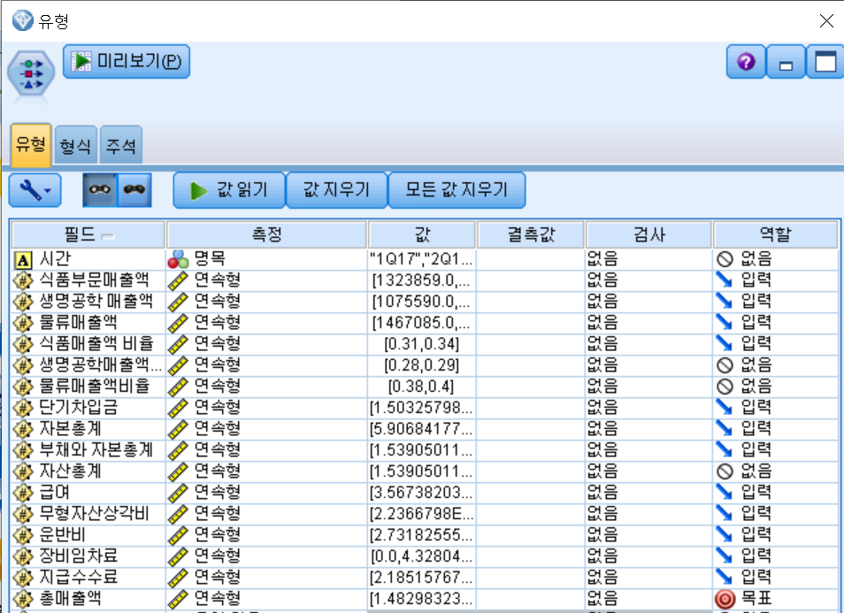

**2.2 분석 결과**

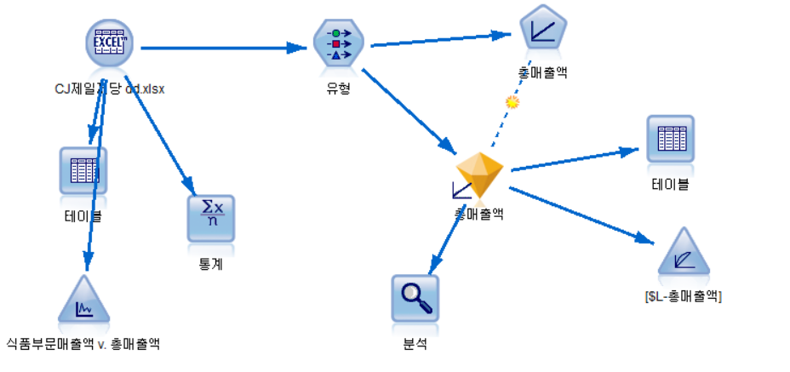

SPSS Modeler를 통해서 다중선형회귀분석을 진행한 결과, 모델의 정확도는 96%로 높게 나타났다. 12개의 입력변수 중에서 가장 영향력이 있는 중요한 변수는 식품부문매출액으로 나타났다. 그 외에 운반비와 지급수수료가 상대적으로 낮은 중요도를 보였다.

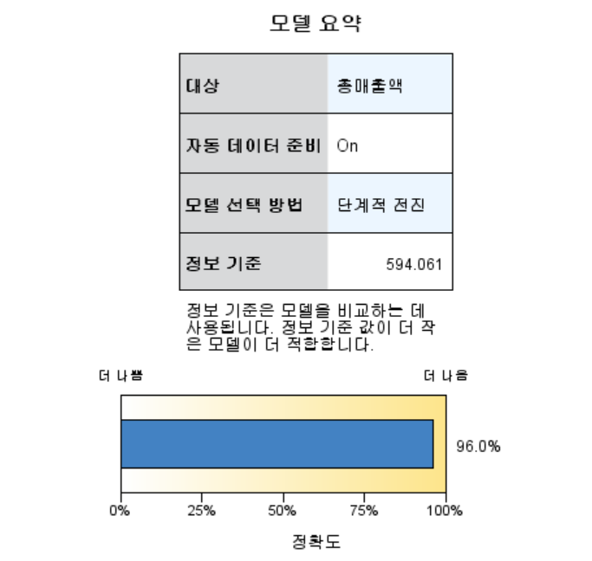

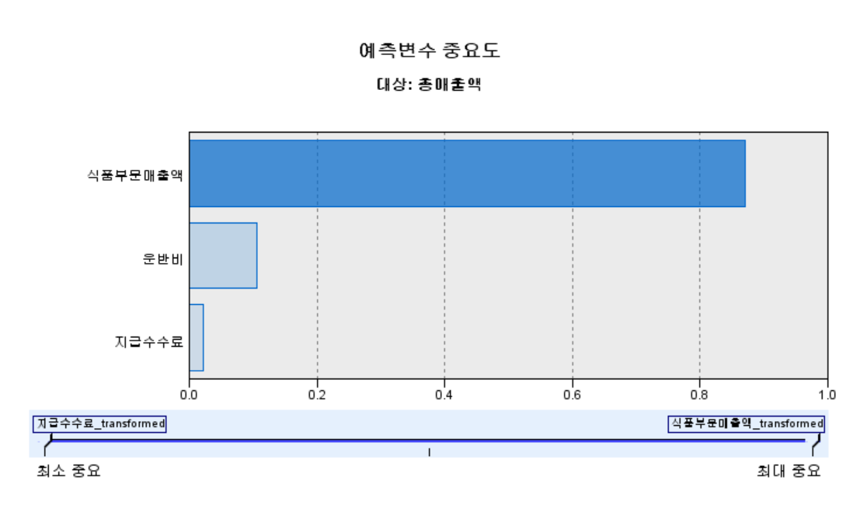

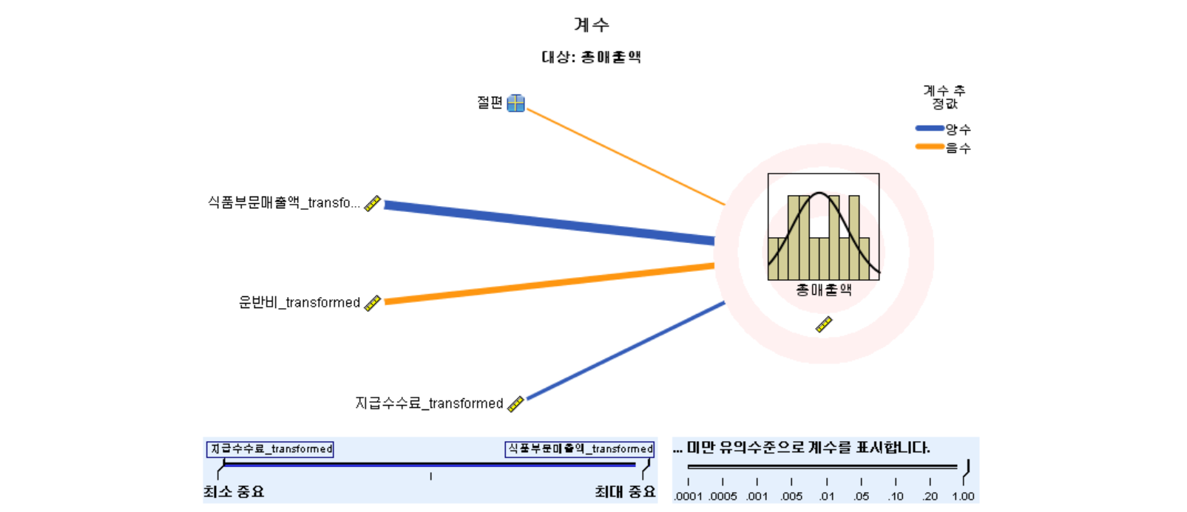

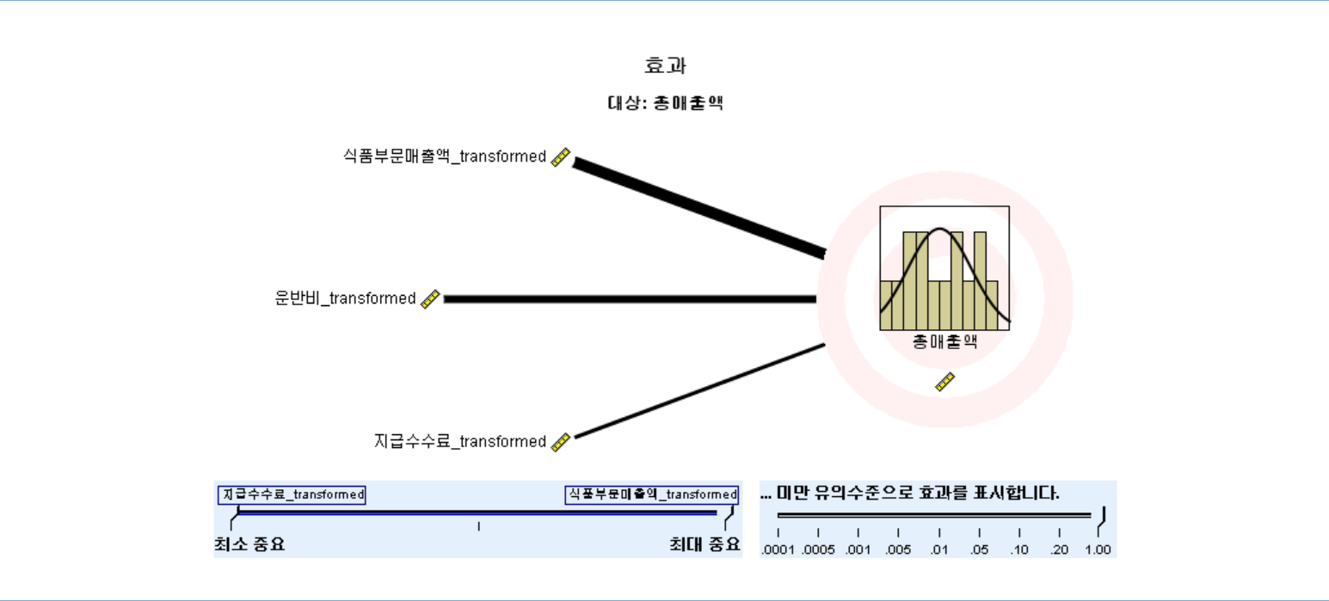

다음으로 정규분포와 히스토그램을 보면 평균을 기준으로 표준편차가 1.04로 나타났으며, 관측빈도를 보면 꼬리가 왼쪽으로 쳐진 정규분포의 특성을 띄는 것을 알 수 있다. 이는 식품매출액의 높은 중요도로 인해서 나머지 변수들의 중요도가 균등하게 배분되지 않은 것을 의미한다. 또한, P-P도표로 전환했을 때 원으로 표현된 잔차의 분포가 직선에 매우 가까운 것을 관찰할 수 있다. 이러한 특성으로 볼 때, 두 그래프는 선형회귀모형의 정확성을 뒷받침하는 것을 알 수 있다.

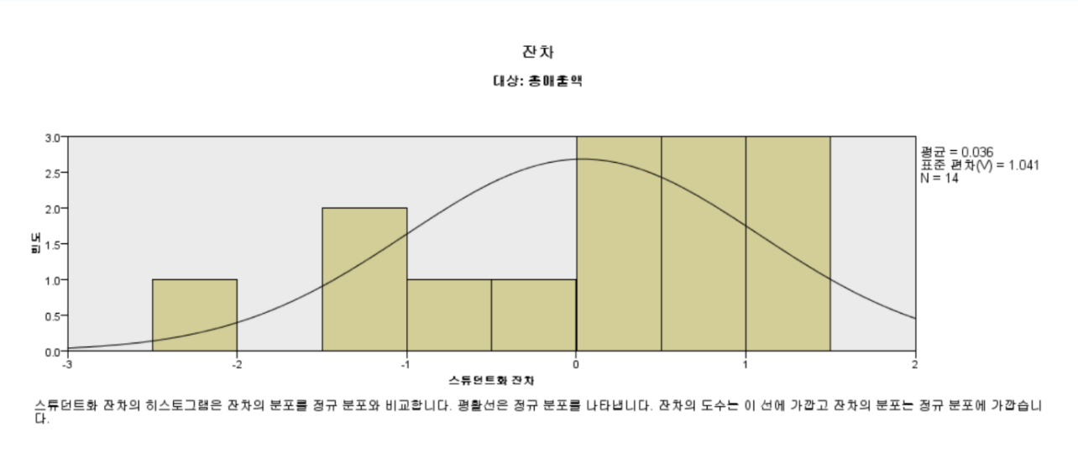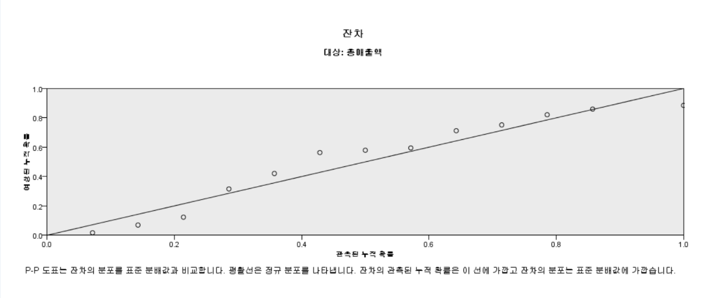

식품부문매출액으로 총매출액을 예측한 결과 두 변수는 선형관계를 이루는 것을 알 수 있었다. 그리고 필드를 출력한 결과 두 변수의 선형 상관관계는 0.984로 1에 거의 근접한 수준이다. 선형 상관관계가 1에 가까울수록 분석의 정확도가 높다는 것을 의미하므로 모델이 성공적으로 출력됐다고 할 수 있다. 또한 최적 예측선과 예상매출액을 비교했을 때, 일정 부분을 제외한 나머지 선이 서로 일치한다. 실제 20년 2분기의 총매출액은 \11,751,821,403, 모형을 토대로 본 예상매출액은 \13,120,525,494이고 두 수치는 약 11.6474%인 \1,368,704,091의 오차를 가진다.



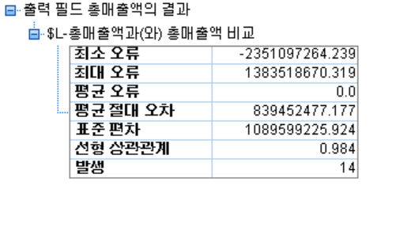

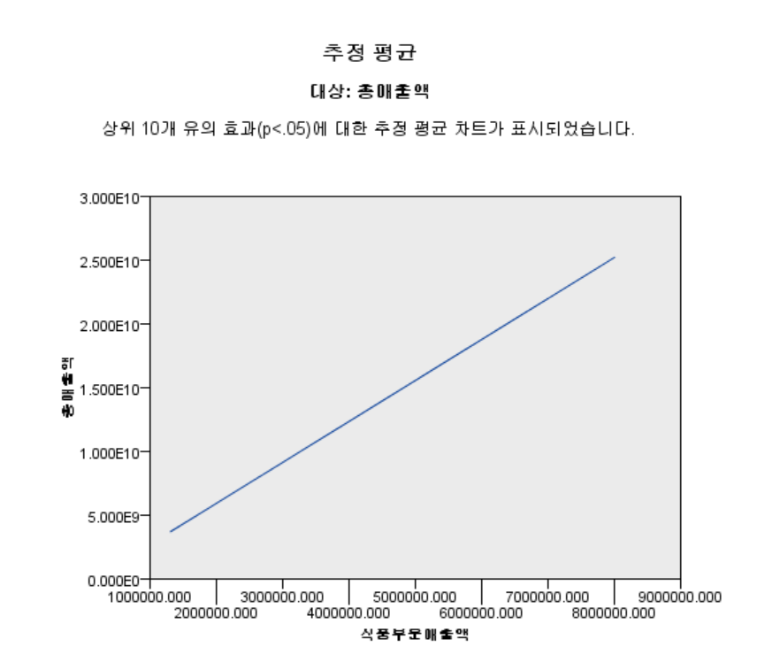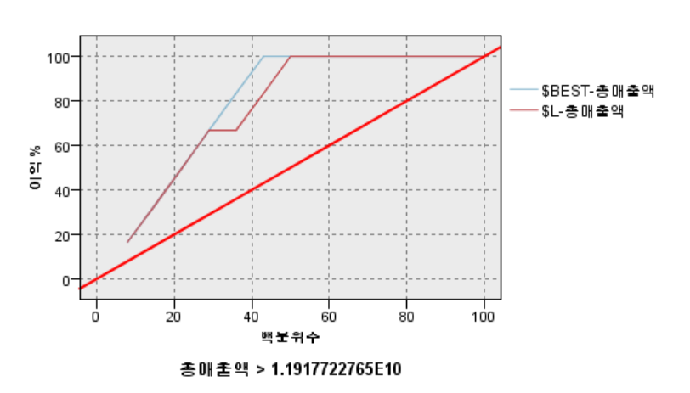

**3. 의사결정나무 : CHAID, CART**

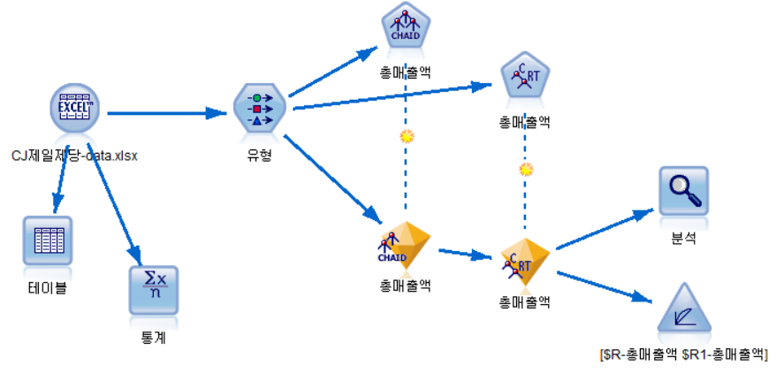

다음은 동일한 목표 및 입력변수 설정으로 각각 CHAID와 CART 분석을 실행했다. 변수가 연속형 변수이기 때문에 CHAID와 CART로 모델링을 한정했다.

**3.1 CHAID**

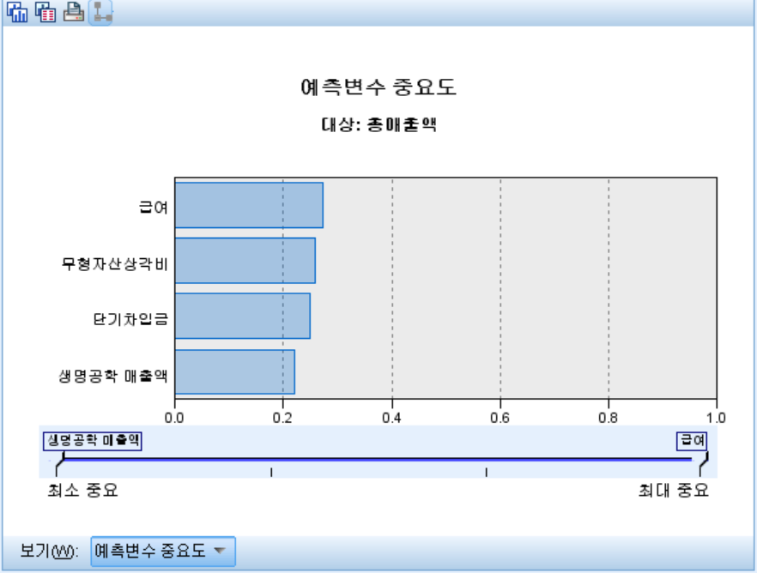

먼저 예측변수의 중요도는 급여, 무형자산상각비, 단기차입금, 생명공학 매출액 순서대로 출력되었다. 앞서 진행한 회귀분석 결과와 비교했을 때, 변수들 간의 중요도 비중이 상대적으로 균등하게 나타나는 것을 알 수 있다.

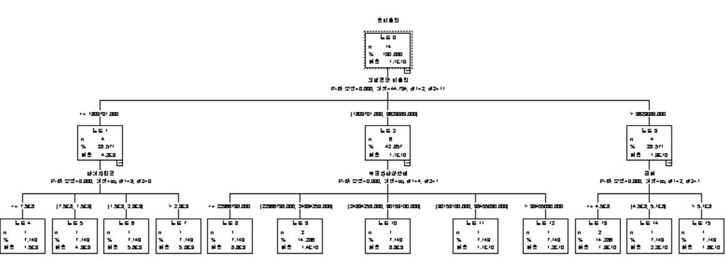

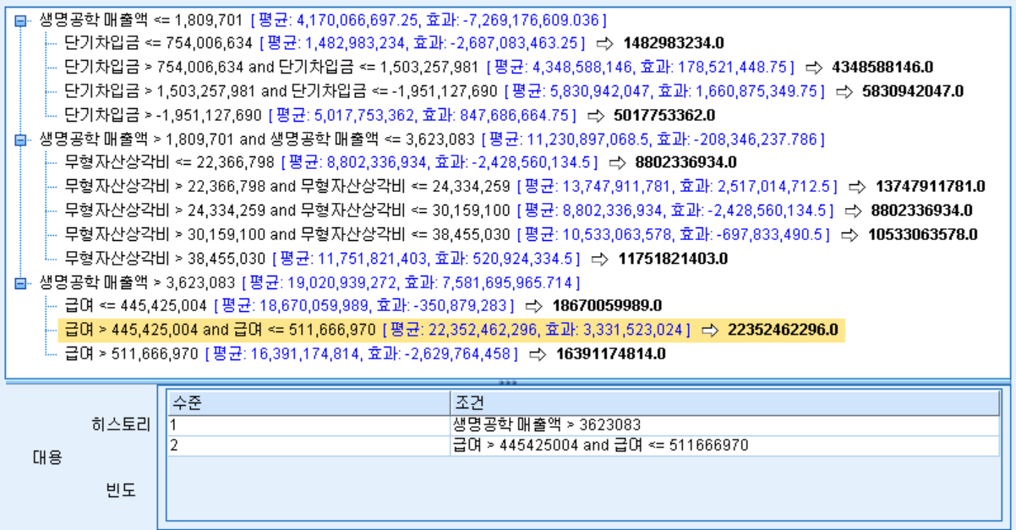

CHAID 기반의 의사결정나무 모델을 실행한 결과, 최소 중요 빈도인 생명공학 매출액으로부터 역순으로 매출액을 예측하였다. 노드는 총 15개로 이루어졌고 해당 입력변수들로 매출액을 추정한 결과는 위의 그림과 같다. 다음으로 이 중 가장 높은 매출액 예측을 보이는 노드에 대해 자세히 알아보았다.

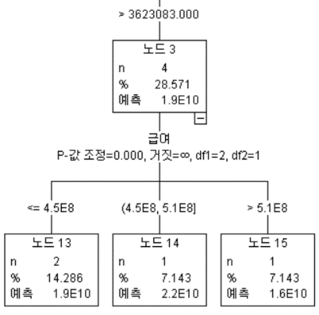

예상매출액이 가장 높은 것은 노드14로, P값은 0.000으로 통계적으로 유의한 것으로 나타났다. 다지분리 결과, 노드14는 단기차입금, 무형자산상각비, 급여 순서로 총매출액을 예측하는 흐름을 가진다. 1 수준에서 생명공학 매출액이 \3,633,083보다 클 때, 그리고 2 수준에서 급여가 \445,425,004와 \511,666,970 사이에 있을 때 \22,352,462,296의 가장 높은 예상매출액을 보인다. 반면 무형자산상각비와 단기차입금을 통한 다지분리 결과를 보면 금액이 최소에서 중간 이하의 값 정도의 범위를 띈다.

**3.2 CART**

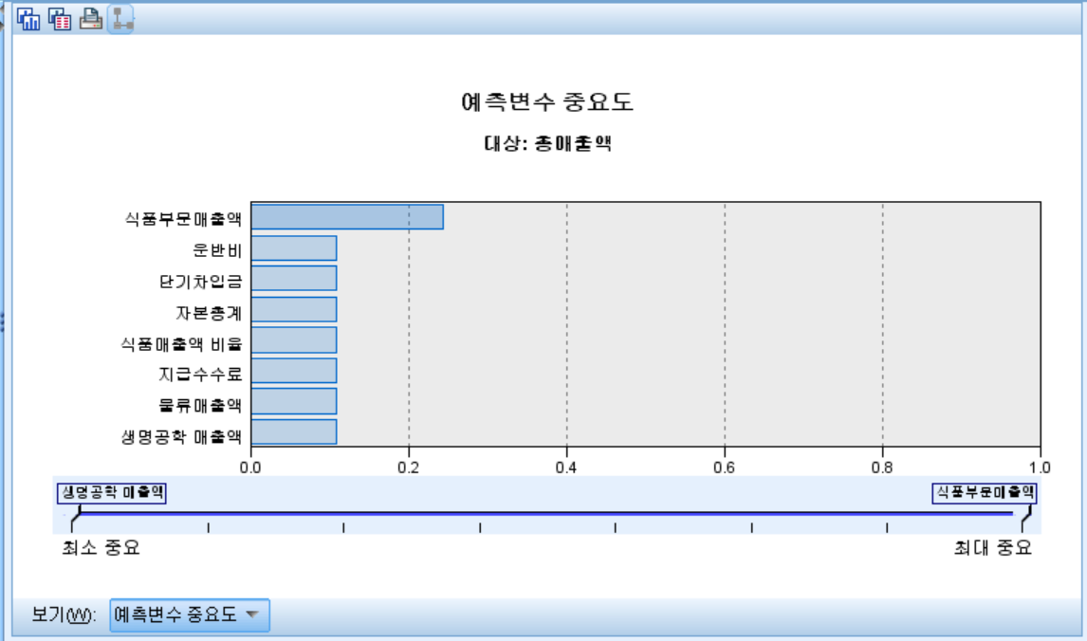

다음으로 CART 분석을 진행한 결과, CHAID와 달리 CART의 예측변수 중요도는 보다 다양하게 나타났다. 여기서 주목해야 할 점은 비중은 다르지만 최대 중요 변수가 식품부문매출액이라는 것에서 선형회귀분석 모델과 일치한다는 점이다. 또한, CHAID에서 최대 중요 변수인 식품공학 매출액이 CART에서 최소 중요 변수로 나타났다는 점을 통해 두 모형의 접근법의 차이를 확인할 수 있다.

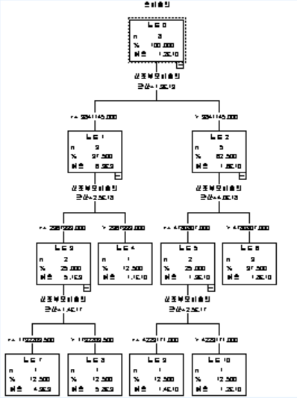

식품부문매출액 변수만이 빈도 0.2 이상으로 나타났기 때문에 이 모형은 식품부문매출액에 한정된 의사결정나무 모형을 띄고 총 11개의 노드로 구성된다. 식품매출액을 통해서 총매출액을 추정한 결과는 다음과 같다.

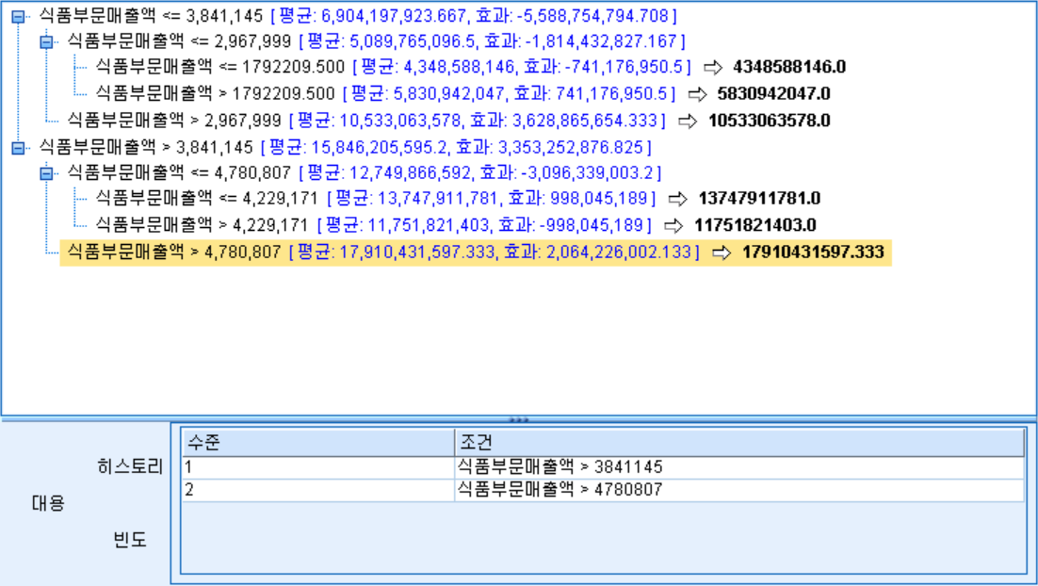

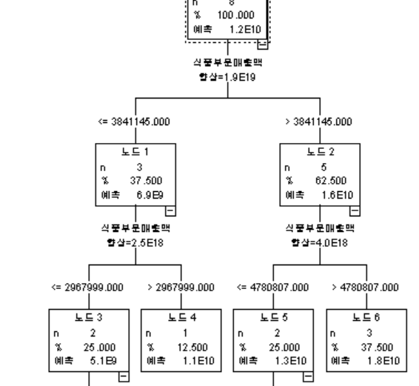

먼저 식품부문매출액 1수준에서 향상도가 1보다 크기 때문에 총매출액과 식품부문매출액은 강한 상관관계를 나타낸다는 개념을 확인할 수 있다. 이것은 회귀분석 결과에서도 두 변수 간의 선형 상관관계가 0.984로 완전 상관에 가까웠던 점과 함께 같은 맥락으로 해석할 수 있다. 매출액이 가장 높게 나온 노드6은 1수준에서 식품부문매출액이 \3,844,145 이상, 그리고 2수준에서 \4,780,807 이상일 때 \17,910,431,597의 예상매출액을 보인다.

**3.3 CHAID와 CART 분석 결과 비교**

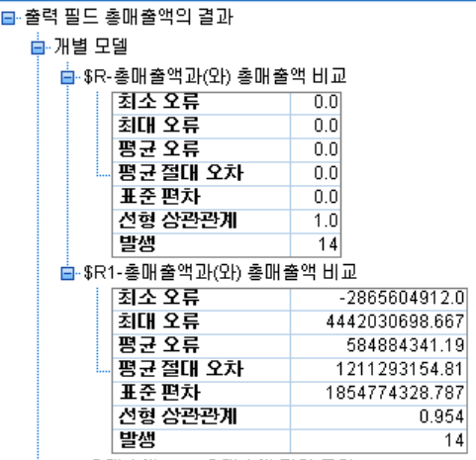

Modeler 내 분석 기능을 사용하여 CHAID($R-총매출액)과 CART($R1-총매출액)의 예상매출액을 비교한 결과, 오류와 선형관계에서 CHAID 모형이 상대적으로 우위를 점하고 있었다. CART 역시 높은 선형 상관관계를 보이지만 중요한 것은 CHAID 모형의 경우 상관관계가 1로 나타났기 때문에 예측 정확성의 면에서는 더 좋은 결과와 해석을 가져온다고 볼 수 있다. 실제로 20-2Q의 총매출액 예측에서 두 모형 모두 동일 값으로 적중했지만 전반적인 값들의 흐름을 보면 CART의 경우 심하게 빗나간 경우도 있었다. 이러한 점에서 CART모형의 예상매출액 흐름은 다소 불안정하고 한번 오차가 발생하면 범위가 넓기 때문에 활용에 있어서 제한적이라고 할 수 있다.

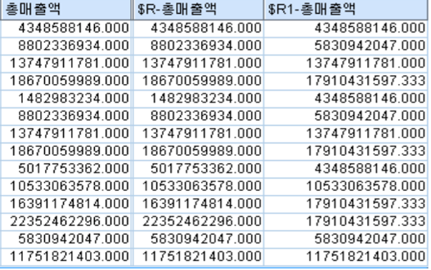

CHAID 모형의 예측 변수들인 식품공학매출액, 단기차입금, 무형자산상각비, 급여를 이용하여 매출액을 추정했을 때 출력된 값이 가장 정확하다는 결론이 나왔다. 다지분리 순서인 생명공학매출액 🡪 단기차입금 🡪 무형자산상각비 🡪 급여의 흐름대로 예상매출액을 출력하면 다음 분기의 매출액 역시 적중할 수 있을 것으로 보인다. 구체적으로, 식품공학매출액인 1 수준에서 2 수준 중 급여 변수들의 범위를 활용한 매출액 예측이 상대적으로 무형자산상각비와 단기차입금을 활용한 분리보다 높은 매출액을 나타냈다. 이처럼 급여를 중심으로 최대 예측 매출액, 무형자산상각비와 단기차입금을 통해서 최소 예측 매출액의 범위를 구하는 것이 오차가 최소화 시키는 최적의 모형이라고 할 수 있다.

**4. 신경망 분석**

마지막으로 데이터에서 알 수 없고 복잡할 수 있는 패턴을 찾아 하나 이상의 예측변수를 기반으로 연속 또는 범주형 대상을 예측하는 신경망 분석을 실시하였다. 모든 변수는 앞서 진행된 분석과 동일한 변수를 사용하였으며, 분석에 앞서 모델의 예측력을 검증하기 위해 50:50 비율로 데이터 파티션을 진행하였다.

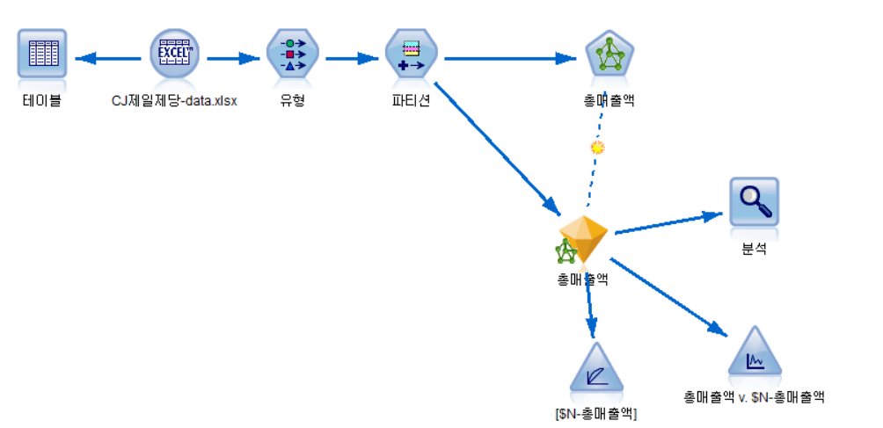

분석 결과, 은닉층 1의 뉴런 수는 5개로 나타났으며 모델의 예측력은 93.2%로 높은 수준으로 나타났다. 매출액 예측변수 중요도는 식품부문매출액이 0.17로 가장 높게 나타났으며, 그 뒤로 급여, 자본총계, 식품매출액비율 순으로 중요도가 높게 나타났다.

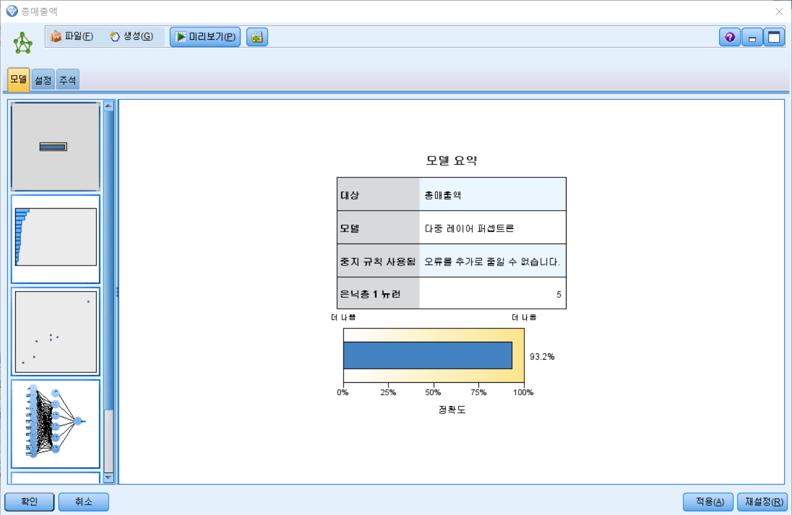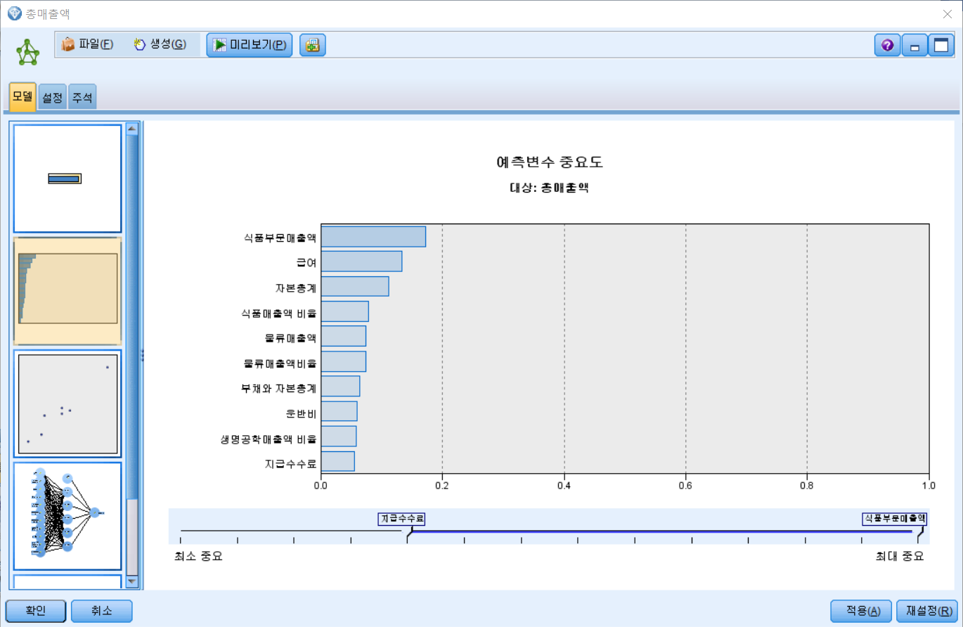

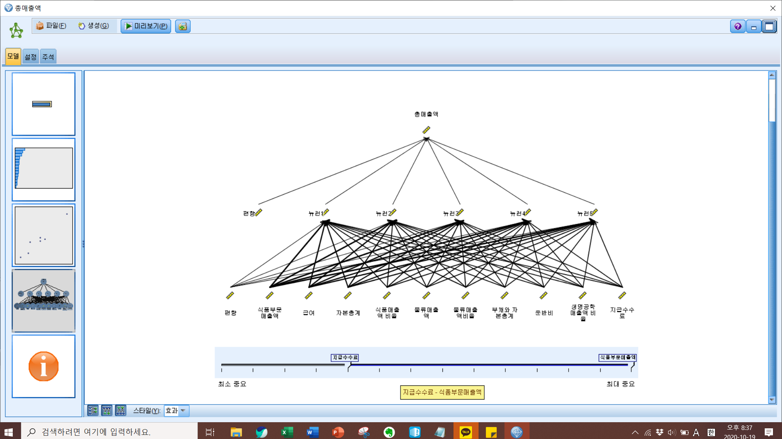

다음으로, 모델의 예측결과를 훈련데이터와 검정데이터로 나누어 비교하였다. 비교한 결과 검정데이터보다 훈련데이터에서 더 작은 오차 및 표준편차를 보였다. 이는 훈련데이터의 크기가 충분히 크지 않아 신경망들이 데이터에 과적합되어 나타난 결과로 추측할 수 있다.

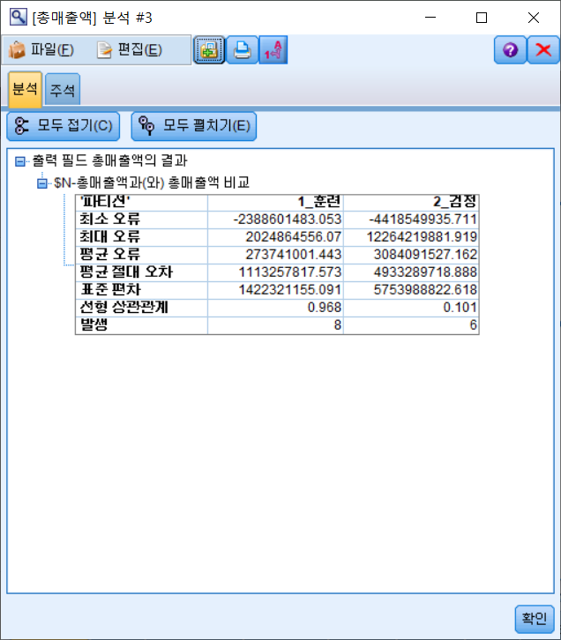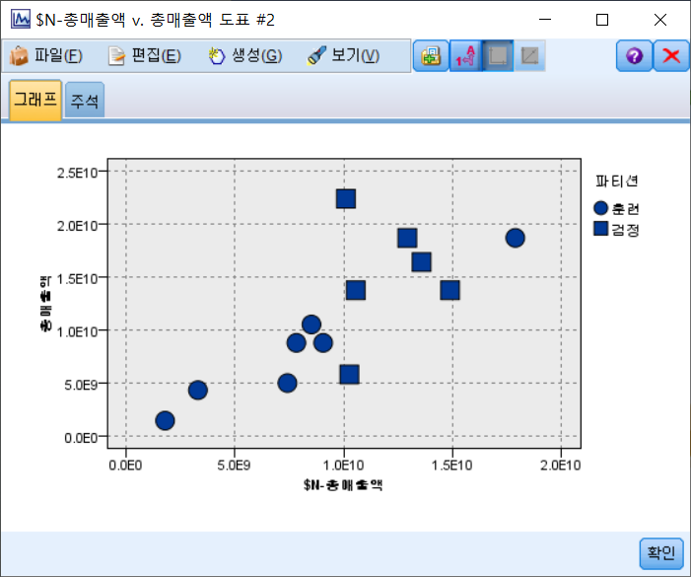

**5. 결론 및 한계**

**5.1 결론**

CJ제일제당은 1953년 제일제당공업주식회사로 출범한 이래 60여 년 동안 소재식품에서 가공식품으로 사업영역을 넓히며 식품산업의 발전을 이끌어 왔다. CJ제일제당의 주요 사업내용은 설탕, 밀가루, 육가공식품, 냉동식품, HMR 등을 생산ㆍ판매하는 식품사업과 동물사료, 아미노산 등을 생산ㆍ판매하는 바이오사업, 마지막으로 국내/국제물류사업, 택배사업, 건설사업 등을 주된 사업부문으로 하는 물류사업이 있다.

우리는 CJ제일제당의 매출액을 예측하기 위해 재무제표와 손익계산서로부터 데이터를 추출하고, 추출된 데이터를 기반으로 선형회귀, 의사결정나무(CART, CHAID), 신경망 분석을 진행하였다. 먼저 선형회귀분석의 결과, 모델의 정확도는 96.0%로 모든 분석기법 중 가장 높게 나타났다. 12개의 입력변수 중에서 가장 영향력이 있는 중요한 변수는 식품부문매출액으로 나타났으며 다음으로 운반비와 지급수수료가 주요 변수로 도출되었다. 다음으로 의사결정나무 중 CART와 CHAID 분석을 실행하고, 둘의 매출액 예측치를 비교하였다. 비교 결과, 오류와 선형관계에서 CHAID 모형이 우위를 보였으며 그 중에서도 식품공학매출액, 단기차입금, 무형자산상각비, 급여의 변수들을 이용하여 매출액을 추정했을 때 예측치가 가장 정확하다는 결론이 나왔다. 마지막으로 신경망 분석을 통해 예측한 결과 예측 정확도는 93.2%로 높은 수준으로 나타났다. 매출액 예측변수 중요도는 식품부문매출액이 0.17로 가장 높게 나타났다.

데이터를 보면 식품부문보다 물류사업의 매출액 비중이 약 1% 수준에서 앞서 있는 것을 알 수 있는데, 이는 1인가구의 증가로 간편식을 추구하는 현대인들의 소비 트렌드와 동시에 코로나 사태로 인하여 고객들이 실내에서 생활하는 시간이 길어진 점을 통해 설명할 수 있다. 특히 유통물류업계에서 배달 수요가 폭발적으로 증가했고 누가 더 많이, 더 빨리 고객에게 상품을 전달하느냐가 예상치 못하게 큰 경쟁변수가 되었다. 여기서 CJ는 업계 최고 수준의 경쟁력 있는 인프라를 갖추고 있기 때문에 앞으로 변화하는 시장에서 큰 강점으로 작용할 것으로 전망된다.

앞서 진행한 세 가지 분석 모두에서 식품부문매출액은 예측변수 중요도가 높게 나타났다. 이는 식품부문매출액이 총매출액의 상승/하락과 밀접한 관련이 있음을 의미한다. 따라서, CJ제일제당이 국내 종합식품회사 1위 자리를 지키고, 글로벌 대형 브랜드로 성공을 이루기 위해서는 최신 트렌드에 민감하게 반응하고, 적극적인 R&D, 신제품 개발 등의 활동을 통해 식품시장에서의 우위를 점해야 할 것으로 판단된다.

**5.2 한계점**

재무상태표와 손익계산서에서 변수들을 추출할 때 수익과 비용을 중심으로 진행했다. 그 중 각 부문 매출액과 이와 직결되는 영업비용들로 범위를 좁혔기 때문에 분석을 위한 데이터의 크기가 충분히 크지 못했다. 그래서 모형의 정확도가 상대적으로 높게 나왔음에도 불구하고 분석 테이블을 통해서 실제 매출액과 예상매출액의 수치를 비교하면 오차의 비율이 생각보다 높았다. 우선 재무상태표는 어디까지나 취득 및 처분 시기 당시에 기록된 금액들을 보유하고 있는 특성을 지닌다. 또한 손익계산서는 재무제표에 영향을 끼치는 변수들만 작성되어 있는 회계이익의 한계를 보여주기 때문에 그 밖의 경제적 흐름의 관점에서 얻은 이익 혹은 손실은 기록되지 못한다. 이러한 회계의 특성으로 보면 식품부문매출액을 중심으로 해당 분기의 매출액을 예측하는 것이 기본 형식은 될 수 있다. 하지만 그만큼 이를 통해서 알 수 없는 요소들에 의해서 영향을 받기 때문에 모형의 정확도에 비해서 상대적으로 오차의 비율이 높은 것이다.

또한 의사결정나무 모형으로 분석했을 때 2Q20의 기존 매출액이 예상매출액과 완벽하게 일치하는 이상적인 결과가 나오기도 했다. 모델이 지나치게 좋은 성능을 보일 경우, 단기적으로 보면 예측 정확도의 면에서 좋을 수 있으나 이로 인해서 신중하지 못한 의사결정을 초래할 수 있는 위험이 있다. 오차의 범위가 존재하지 않기 때문에 현재 결정에 대한 대안을 수립하기 어렵고 새로운 데이터 변수가 입력되었을 때는 전혀 다른 해석이 나올 수 있다. 즉, 이렇게 진행되면 위험을 대비하는 전략을 세우는 데에 차질이 생기고 어느 순간 목적으로 향하는 방향성을 완전히 잃을 수 있다.

**6. 참고문헌 및 자료출처**

1. CJ제일제당 분기보고서. 2020.05.15. 금융위(금감원) 전자공시시스템
2. CJ제일제당 홈페이지[웹사이트]. (2020.10.18). URL : <https://www.cj.co.kr/kr/index>
3. CJ제일제당 홈페이지 재무정보[웹사이트]. (2020.10.18). URL : https://www.cj.co.kr/kr/about/financial-information/financial-report

1. CJ제일제당 분기보고서. 2020.05.15. 금융위(금감원) 전자공시시스템
2. CJ제일제당 홈페이지[웹사이트]. (2020.10.18). URL : https://www.cj.co.kr/kr/index